演化博弈在两个参与者的博弈中的应用
首先对之前的模拟方法进行一般性的概括。
在一个游戏中，有2个参与者甲、乙，两人分别有s和t个策略，两人的收益矩阵已知，利用模拟分析两人博弈情况的方法如下：

- 设甲的p个决策分别有n1，n2，...，np个个体，我们把甲的p个决策的所有个体称为甲的决策池，记为A。同理，乙的q个决策分别有m1，m2，...，mq个个体，形成乙的决策池B。
例如：甲、乙进行石头剪刀布，那么甲有三个决策：石头、剪刀和布，设三个决策依次有1,2,3个个体，那么甲的决策池中就有6个个体，其中1个代表石头，2个代表剪刀，3个代表布。
- 甲、乙每次博弈均随机的从各自的决策池中选择一个个体作为自己本次博弈的决策。
例如：（1）中例子的甲每次石头剪刀布，会从自己的决策池中随机挑选一个个体，其中石头剪刀布依次被选中的概率是1/6，2/6，3/6。
- 甲、乙两人每次博弈结束后，会依据本次博弈的收益调整自己的决策池，若收益为+a，则在决策池中添加a个本次博弈所使用决策对应的个体，若收益为-a，则在决策池中剔除a个本次博弈所使用决策对应的个体。
例如：若规定甲、乙剪刀石头布胜者记+1分，负者记-1分，如果某次博弈中甲使用决策“石头”，乙使用决策“剪刀”，则甲的决策池中增加一个石头对应的个体，乙的决策池中减少一个剪刀对应的个体。

通过多次重复上述博弈模拟过程，我们会发现如果整个博弈存在Nash均衡，则甲、乙的决策池中会有各自有某个决策大比例存在；而如果整个博弈不存在Nash均衡，或存在多个Nash均衡，则甲、乙决策池中的对应决策的个体会以固定比例存在或是周期性波动。若是呈现周期性波动，我们则可以通过计算某一波动周期内，各个决策对应个体数量的累积和，并以此作为比例来得到某一稳定的混合策略。

几个博弈例子：
- 囚徒困境
 | Data1（cooperate） | Data2（defect）
Data1（cooperate） | 4,4 | -5，5
Data2（defect） | 5，-5 | -3，-3
（也就是第一次上课所发测验中的第二题，记入狱x年的收益为x+5）
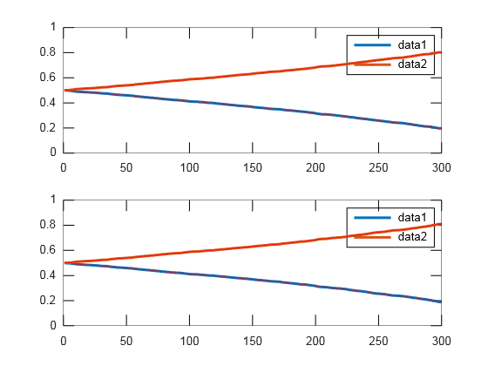
- 新剪刀石头布
 | Data1（石头） | Data2（剪刀） | Data3（布）
Data1（石头） | 0,0 | 1，-1 | -5,5
Data2（剪刀） | -2,2 | 0,0 | 2，-2
Data3（布） | 5，-5 | -2,2 | 0,0
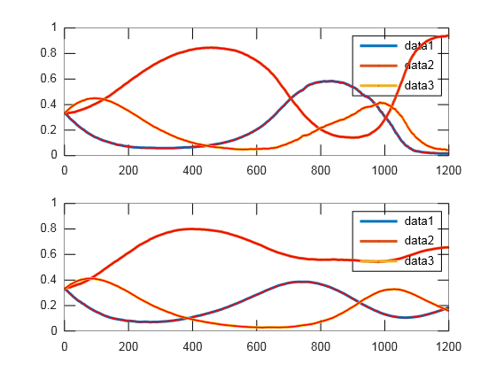
- 第一次上课所发测验中的第四题
 | Data1（L） | Data2（M） | Data3（R）
Data1（U） | 0，1 | 1，-1 | 2，0
Data2（M） | -2，-1 | 4，2 | -1，4
Data3（D） | -1，-2 | 5，4 | -2，6
（I的所有收益较原题减少5，II的所有收益较原题减少3；由于两名参与者只关心自己的收益而不关注对方的收益，所以该矩阵与原矩阵的Nash平衡相同）
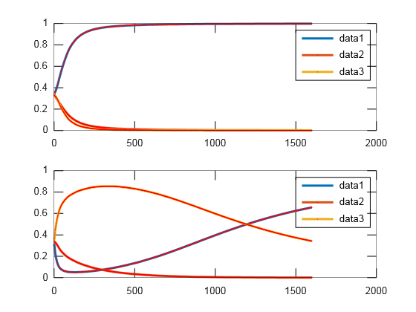

上述题目中的收益矩阵的改动不影响平衡，只是为了加速决策池的比例稳定。

：在阅读过论文“Evolutionary Game Theory”后，可以认为上述模拟方法是对Replicator dynamics模型处理方法的一种简化，是将决策选择的概率与决策收益相统一，而减少了分析难度。

